**资源下载**

作为一个课程资源共享平台，资源下载是iCourse最为核心的功能。目前资源下载没有权限设置，任何访客都可以一键下载需要的资源。

**资源上传**

　　用户可以将某一课程的学习资源上传至iCourse服务器上，经审核后该资源可被其它用户查找到，为其它用户提供学习帮助。

**资源评价**

用户可以对资源进行星级评价，其它用户可以通过评价的分数来判断该资源是否值得下载。

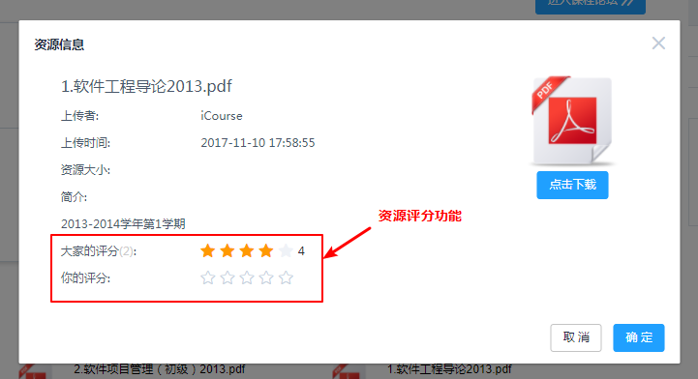

**资源分类**

　　课程资源的类型可以有很多：课件、考题，甚至于同学私下做的笔记，因此提供课程资源类别的筛选是很有必要的。我们目前只实现了文件格式的分类，后续我们可以通过用户为资源添加Tag，以对资源的实质内容进行分类。

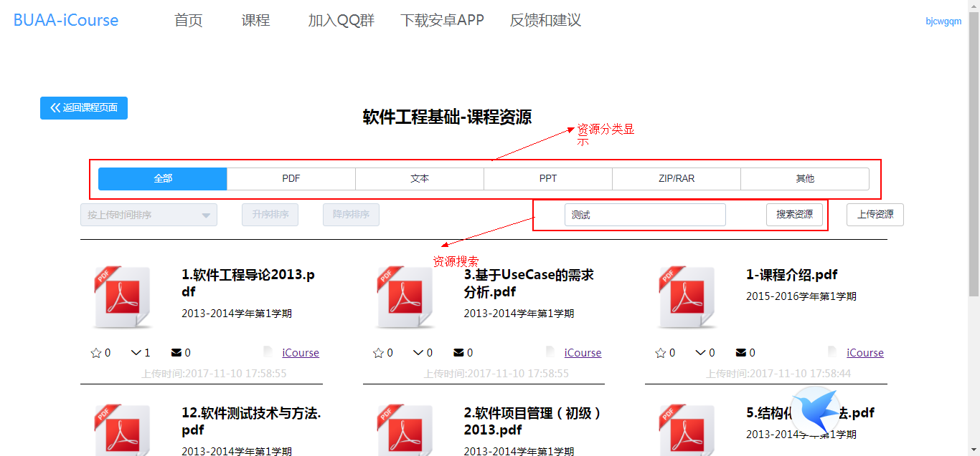

**课程收藏**

用户可以收藏自己经常访问或是感兴趣的课程，收藏后用户可以及时了解到课程的相关动态，随后我们也可以根据用户收藏的课程，给予一定的选课建议。

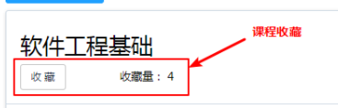

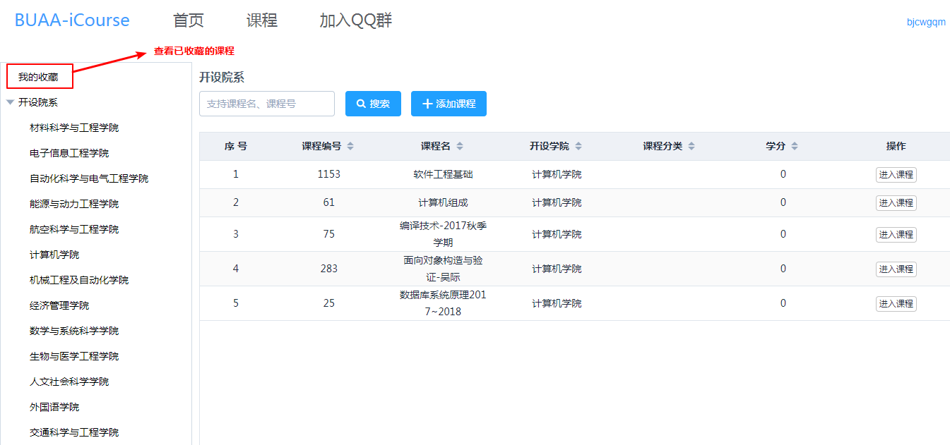

**课程讨论版**

　　我们认为在课程的学习过程中讨论是一个必不可少的环节。课程讨论版相比于群聊，优点在于学长们的讨论可以为下一年学弟的学习带来帮助，这也是一种重要的学习资源。

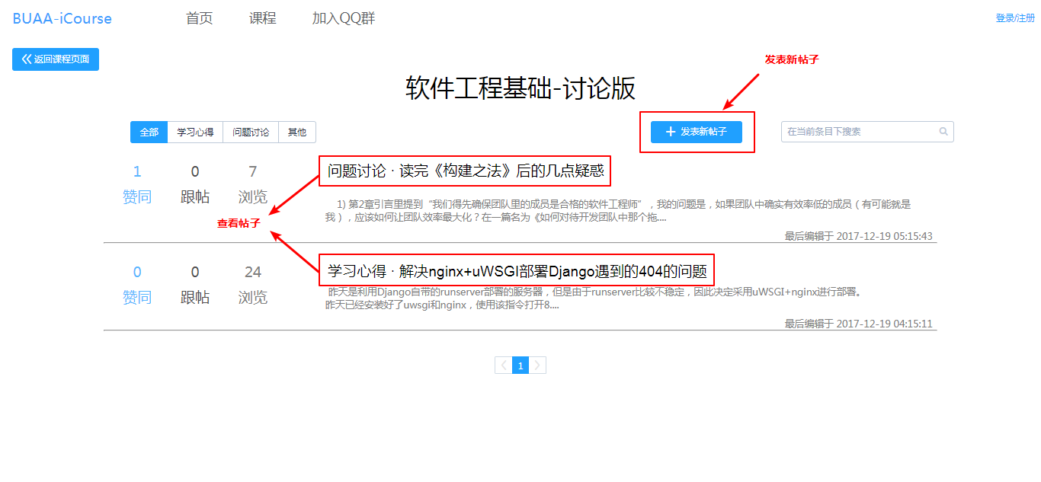

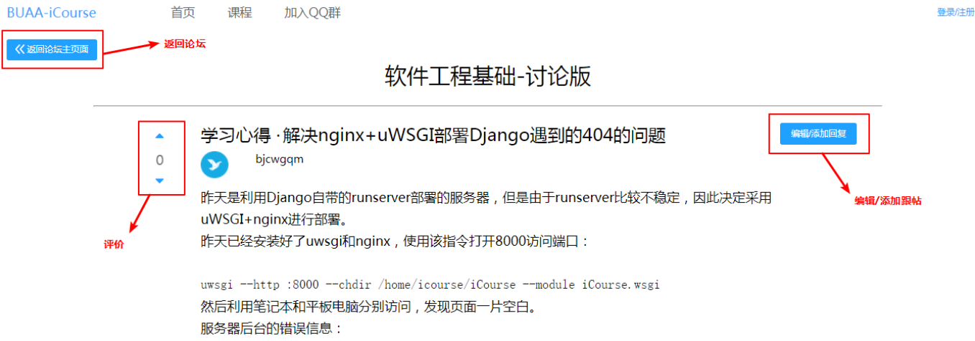

**贡献点排名**

为了鼓励同学们丰富课程资源，用户共享资源（包括上传资源与讨论版发帖）可以获得一定的贡献点，贡献点的多少主要由资源下载量以及帖子的赞同情况决定。每门课程都会设立一个贡献点的排行榜，排行第一位的用户为该课程做出的贡献最多，他便可视为该课程的“专家”，他发布的资源与帖子将具有更高的可信度。

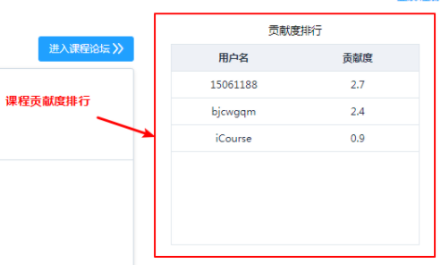

**考前live分享**

　　图像和语音有时会比文字更易理解。在重要考试前，“专家”可以开设考前live为同学们提供考试的指导。用户观看live需要支付一定的虚拟点数，而开设live的用户可以从中获取一部分作为自己的收入。

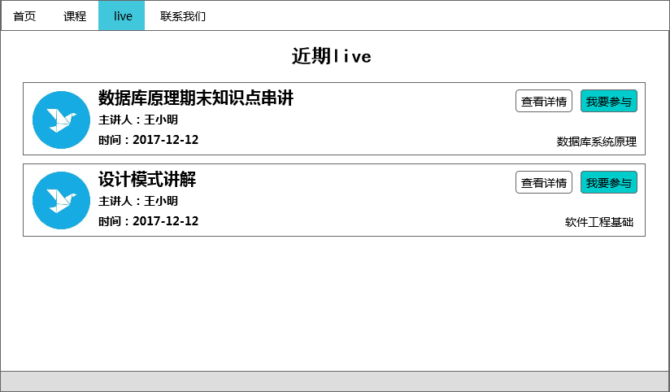

**资源悬赏**

当用户无法在iCourse平台上获取到想要的资源的时候，可以发布资源悬赏，其它用户可以根据悬赏要求提供相应的资源并获得奖励，这样可以促进平台资源种类的完善度。

